GCG1000(B)粉尘浓度传感器
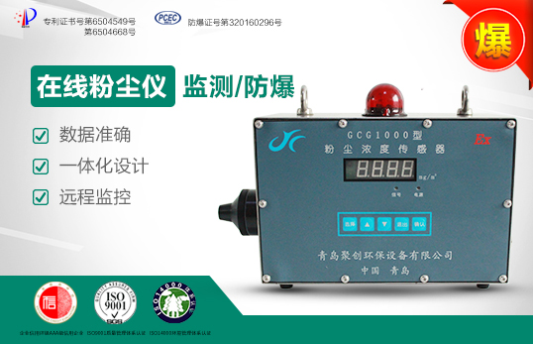
一、产品介绍
GCG1000型粉尘浓度传感器根据WS/T206-2001公共场所空气中可吸入颗粒物测定方法--光散射法设计，吸收消化了国内外先进的测尘技术，采用红外激光器和进口光电倍增管，将进入暗室里的浮游粉尘在红外激光照射下，在粉尘性质一定的条件下粉尘的散射光强正比于粉尘质量浓度，将散射光强度转换成电信号，通过预置K值可直接计算出粉尘的质量浓度。计算出粉尘的质量浓度通过数码管直接显示并转换成200～1000Hz频率信号或4～20mA电流信号输出，供环境监测或其他测控系统使用。
本产品适用于具有爆炸性气体（粉尘）危害的金属与非金属矿山；目前按照国家环保部要求，具备爆炸条件下的作业场所，要实施粉尘浓度总粉尘的连续监测。
在以下具有易燃易爆场所实现预警作用：
1、金属生产加工：铝粉、锌粉、硅铁粉、镁粉、铁粉、铝材加工研磨粉等；
2、粮食生产加工：小麦、淀粉、糖、奶粉等；
3、饲料生产加工：血粉、鱼粉等；
4、农副产品类：棉花、烟草、茶叶粉等；
5、林产品类：纸粉、木粉等；
6、合成材料类：塑料、染料等；
7、煤粉及其他场所。
二、产品参数
1、测定原理：光散射原理；
2、测定对象：作业场所粉尘检测、粉尘环境监测；
3、测量误差：±10%；
4、测量范围：0.1mg/m³～1000mg/m³；
5、显示方式：四位LED数码管；
6、信号输出：(200～1000)Hz频率信号；(4～20)mA电流信号；
7、工作电压：12V～24V（本安）；
工作电流：≤250mA（12V）；
8、粉尘浓度报警点：可任意点设置，声光报警；
9、使用环境： 温度：0～40℃；
相对湿度：＜95%；
大气压：86 kPa～106kPa；
10、尺寸： (220×145×110) mm；
11、重量： ≤ 2.0 kg；
12、防爆形式：工业防爆型，粉尘防爆型、普通型；
13、防爆标志：Exib IIB T4 Gb/ExibD21 IP65 T120；
三、产品特点
1、通过调整检测周期，可快速测量粉尘实时浓度，灵敏度高、性能稳定；
2、负载能力强，光道受积尘污染影响小；
3、通过预置K值可测量各类粉尘质量浓度，同时可设定粉尘浓度超标报警阀值，粉尘超标时自动声光报警；
4、一体化设计，在监测粉尘浓度的同时实现实时报警，预防粉尘浓度超标，并可根据现场设定报警值连锁除尘；
5、仪器额定工作电流小，大大减轻了分站电源的负担；
6、可实现远距离操控，具有遥控功能；
7、仪器自带校准功能，仪器定期进行自校，更能保证数据的准确性；
8、仪器主机与声光报警装置研发为一体，减少了后期电路连接的麻烦，安装更方便；
9、仪器配有专用主机箱，体积小携带方便；
10、可选配三角支架，仪器随时随地安装；
11、仪器配备专业清理装置，更能适用于恶劣的监测环境。
